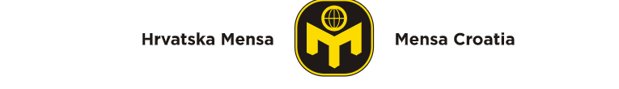
Rezultate školskog Sudoku natjecanja održanog 25.10. o.g. za učenike od prvog do četvrtog razreda SŠ (kategorija JUNIOR) za REGIJU ZAGREB možete vidjeti na sljedećem linku .
https://carnet-my.sharepoint.com/:x:/g/personal/vera_glazer_skole_hr/ESgc30jMebNMhpVArdcokV0B-VYrlZDKuxMsBCrGGFQftg?e=63vyfb
Za regionalno natjecanje koje će se održati 13.11. 2021. plasiralo se 8 učenika naše Škole . To su:
- Magdalena Mihalić
- Mia Malović
- Dora Furdek
- Saša Gabrić
- Julija Mihalić
- Nika Vitas
- Igor Šušnjar
- Eva Špoljarević

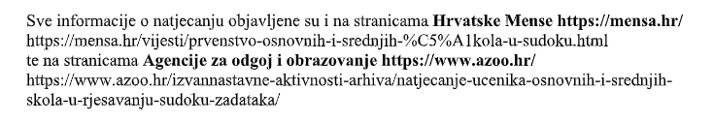
Želimo im puno uspjeha u dolazećim natjecanjima ! :)

povjerenik za natjecanje:
Vera Glazer

